Здравствуйте, ребята!
Тема «Брошь из бисера». Часть 1
Самое простое и незатейливое платье может заиграть по-новому благодаря интересным аксессуарам и украшениям. А что, если его украсит брошь из бисера, которую вы сделали своими руками? Поверьте, не будет конца комплиментам и восхищенным взглядам. Ведь вещь, созданная самим собой, прекрасно раскрывает таланты и качества человека. Тем более, что поработав с бисером и обретя навыки, вы сможете создавать не только брошки, но и другие украшения в своем собственном стиле. Причем, сама брошь может быть не только из бисера, вы можете соединить несколько своих любимых рукоделий в одном изделии. Главное, чтоб ручная работа доставляла вам удовольствие. Сегодня мы с вами попробуем сделать своими руками самые простые брошки из бисера. В их изготовлении применяют, в основном, несколько техник: вышивка бисером; бисероплетение; мозаика из бисера.
Для создания брошки из бисера понадобится немного материала. В этом мастер-классе можно использовать любой полудрагоценный камень подходящей формы. Несмотря на изысканность и строгость, изготовление такой вещицы своими руками вполне под силу любому. Этот мастер-класс для начинающих содержит в себе две части: изготовление медальона и застежки для брошки.
Помимо центрального камня для броши потребуется:
- кусочек плотной ткани;
- кусочек кожи; картон;
- универсальный клей ( момент);
- ножницы; игла; нить;
- бисер трех цветов (размер №7 и №11);
- булавка для броши.
Приклеиваем полудрагоценный камень к ткани для вышивки. От того, каким будет клей, зависит полностью качество готовой брошиНачинаем выполнение вышивки. В первом ряду вышиваем более крупным бисером. Далее на нить нанизываем 2 бисеринки, пришиваем их швом «игла вперед». Пропускаем иглу с нитью снова через первые 2 бусинки. И добавляем еще 2 бусины.
.
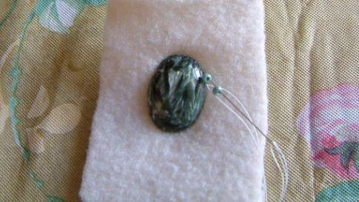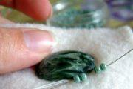
Повторно пропускаем через 3 бусинки (пришитые последними) иглу с нитью и набираем еще 2 бусины. Так продолжаем вышивание до конца ряда. Для того, чтоб все бусинки в кольце лежали ровно, пройдите еще раз несколько кругов и стяните нить потуже.
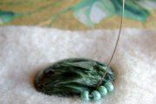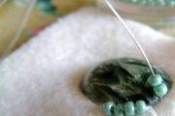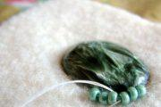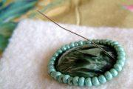
Следующий ряд копирует предыдущий. Только он вышивается бисером помельче. Принцип вышивки тот же. Сначала 2 бусины, еще 2 бусины, назад через 3 бусины, еще 2 бусины и так до конца ряда. Обратите внимание, что второй ряд выполняют внутри первого контура из бисера. Он плотней закрепляет камень в броши. В конце ряда так же, как и в первом, нить несколько раз повторно продевается через все бисеринки и затягивается потуже.
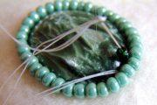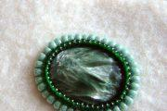

Третий ряд повторяет предыдущие, только он проходит по внешнему контуру первого. Выполняют его из того же бисера, что и внутренний ряд вышивания. Он так же закрепляется дополнительными витками нити.
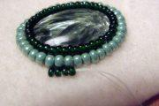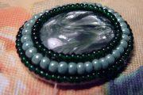

После третьего ряда всю лишнюю ткань обрежьте по очертаниям броши. Только будьте внимательны и не отрежьте нить, которая соединяет бусинки. В таком случае вышивку придется повторять с самого начала. Получится медальон, как на фото. Кому-то нравятся такие простые лаконичные формы. Можно и из этой заготовки сделать брошь.

